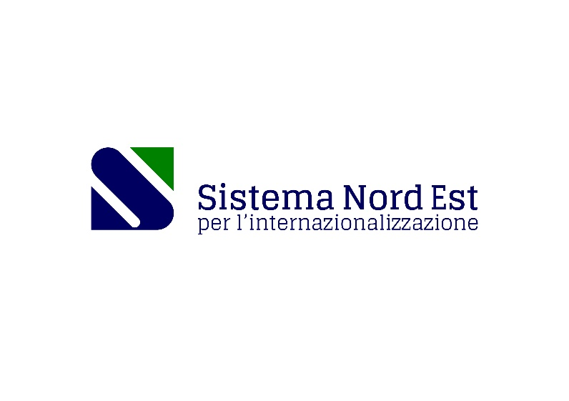

COMUNICATO STAMPA
TRIVENETO E BALCANI OCCIDENTALI SEMPRE PIU’ CENTRALI NELLE DINAMICHE DI REGIONALIZZAZIONE DELLE CATENE DEL VALORE EUROPEE.
A Trieste istituzioni e aziende si danno appuntamento per la conferenza internazionale dedicata ai nuovi trend della globalizzazione nell’ambito del Progetto infra-regionale Sistema Nordest per l’Internazionalizzazione.

Trieste, 21 giugno 2023. Ha preso avvio stamattina a Trieste la conferenza internazionale dal titolo “La regionalizzazione delle catene europee del valore: il Sistema-Nordest riferimento per i Balcani Occidentali”, alla presenza dell’Assessore regionale alle attività produttive e turismo della Regione Autonoma Friuli Venezia Giulia Sergio Emidio Bini. Collegato in videoconferenza anche il collega per il Veneto Federico Caner, Assessore a Fondi UE - Turismo – Agricoltura – Commercio estero della Regione Veneto.
Nutrita e istituzionalmente rilevante la delegazione serba presente ai lavori e guidata dal Segretario di Stato e Ministro del commercio, del turismo e delle telecomunicazioni Stevan Nikcevic. Ampia anche l’adesione delle imprese del triveneto oltre che quelle provenienti dai Balcani, che saranno impegnate nel pomeriggio in incontri B2B finalizzati all’avvio di relazioni commerciali stabili e reciproche.

L’evento rappresenta un momento di sintesi dei lavori iniziati tre anni fa nell’ambito del Progetto infra-regionale “Sistema Nordest per l’internazionalizzazione”, che vede coinvolte le Regioni Friuli Venezia Giulia e Veneto e - di recente ingresso - la Provincia di Trento, finalizzato a inquadrare e promuovere nuove dinamiche di crescita internazionale per le imprese del triveneto, in uno scenario totalmente rinnovato rispetto al recente passato.
“La storia del Friuli Venezia Giulia è legata all’internazionalizzazione: qui era fissato il confine tra due mondi diversi, tra sistemi sociali, economici, culturali profondamente in antitesi tra loro. Ma si è sempre cercato ugualmente il dialogo e, spesso, proprio le imprese hanno anticipato i rapporti istituzionali” ha dichiarato l’Assessore FVG Sergio Emidio Bini; “questa capacità di traguardare il futuro è confermata oggi dall’Accordo per l’internazionalizzazione del Sistema Nord Est, stipulato nel 2019. Una “ragionata intuizione”, come giustamente è stato definito, perché ha permesso di creare un forte e ampio legame di partenariato con la Regione del Veneto e la Provincia autonoma di Trento e con tutti i soggetti aderenti, finalizzato al supporto alle imprese e al sistema economico nel suo complesso e fondato sul dialogo e sull’apertura in un’ottica win-win a tutta l’area balcanica, che è imprescindibile per la ridefinizione delle catene di valore. Oggi, infatti, il vantaggio competitivo sta nell’agilità e nella resilienza delle catene di approvvigionamento e conseguentemente molte imprese hanno adottato strategie di nearshoring. Una sfida che il Friuli Venezia Giulia e il sistema Nord Est sono pronti ad affrontare” ha concluso Bini.
“A due anni dall'avvio dell'attuazione dell'accordo per l’internazionalizzazione – commenta l’Assessore al Commercio Estero, Turismo e Fondi EU del Veneto Federico Caner - siamo qui oggi a confermare la bontà del progetto e la capacità dimostrata da parte di tutti i soggetti coinvolti di fare squadra.
Una scommessa su cui, come Regione del Veneto, abbiamo puntato fin dall’inizio, tanto da coinvolgere il tessuto connettivo stesso delle nostre imprese tramite Unioncamere Veneto, e poi anche il mondo delle Università. In Veneto – aggiunge Caner - prima del Covid solo il 12% delle aziende con potenzialità di internazionalizzazione aveva progetti in questa direzione, ma da allora il rapporto si è capovolto, anche grazie alle iniziative che abbiamo messo in atto come Sistema Nord-Est, ad esempio il Digital Show Room inaugurato a Padova a luglio del 2021. Il mondo da allora è cambiato e la necessità di diventare digitali e sostenibili è ormai indiscutibile, visto anche che è stato accertato come il 40% delle imprese già entrate nella fase di trasformazione abbiano visto aumentare il proprio business. Progetti come questo – ha concluso l’Assessore del Veneto - sottolineano il contributo strategico che il pubblico può apportare al sistema economico. A fianco delle singole eccellenze del mondo imprenditoriale, del quale il Nord Est è sempre stato foriero, l’intervento delle istituzioni contribuisce ad uno sviluppo sinergico, dato che “Andar da soli si va veloci, ma insieme si va più lontano”.
Achille Spinelli, Assessore allo sviluppo economico, ricerca e lavoro della Provincia Autonoma di Trento, ha fatto pervenire i propri saluti istituzionali e l’apprezzamento per l’ingresso della Provincia autonoma di Trento nel Progetto Sistema Nordest per l’Internazionalizzazione: “Abbiamo recentemente aderito all’Accordo – così Spinelli – perché siamo certi che ragionare come ‘Sistema Nordest’ conferisca maggiore peso istituzionale e contrattuale alle nostre imprese sui mercati esteri. Il sistema produttivo del Triveneto ha delle peculiarità che lo rendono unico e riconoscibile in Italia e nel mondo ed è compito delle istituzioni in primis fare squadra per sostenere le nostre imprese nelle sfide globali. Specie in uno scenario ricco di complessità come quello attuale, nel quale occorre sostenere le aziende del territorio, comprese le PMI, ad essere il più possibile competitive”.
“Il Progetto Sistema Nordest per l’internazionalizzazione è stato una felice intuizione che le nostre istituzioni locali hanno sviluppato precorrendo i tempi - dichiara Alessandro Minon, Presidente di Finest S.p.A., che in questo contesto è il soggetto esecutore del Progetto, incaricata dalle Regioni e dalla Provincia per sviluppare e coordinare le attività dell’intero team di lavoro - era il settembre 2019 quando ha preso vita il Progetto, molto prima del sopraggiungere della crisi pandemica e della guerra russo-ucraina. Con lungimiranza, si era già compreso che la globalizzazione così come la conoscevamo stava cambiando forma e che un accorciamento delle catene del valore e di fornitura rappresentava il trend su cui indirizzare e sostenere le nostre imprese del triveneto. In chiave di nearshoring, la collaborazione con i Balcani è naturale e logica e ancora una volta il Nordest italiano ha anticipato gli eventi, facendosi trovare pronto dalla storia - conclude Minon.

A completare il ricco programma degli incontri anche gli interventi dei partner del Progetto Sistema Nordest per l’internazionalizzazione, tra cui Finest S.p.A., Venicepromex, Unioncamere Veneto, Trentino Sviluppo, Camera di Commercio e Industria della Serbia in Italia e Camera dell’artigianale croata – Camera artigianale della Regione Istriana. Invitati sul tavolo dei relatori anche rappresentanti regionali, del Sistema Italia e di istituzioni estere, tra cui, ICE Agenzia, Simest S.p.A., Sace S.p.A., Informest, Agenzia Lavoro&Sviluppo Impresa FVG, RAS - Agenzia per gli investimenti esteri della Serbia. I tecnici saranno anche a disposizione, nel pomeriggio, per incontri B2Expert a favore delle imprese partecipanti.

Il progetto Sistema Nordest per l’internazionalizzazione proseguirà anche per il 2023, grazie ad un finanziamento congiunto da parte delle due Regioni e della Provincia di Trento. Si tratta di un esempio concreto di collaborazione infra-regionale, nella consapevolezza che le dinamiche economiche locali non conoscono rigide divisioni amministrative ma rappresentano un unicum che racchiude tradizioni, valori e capacità del Nordest nel suo complesso.

APPROFONDIMENTI:

Il team del Sistema Nordest per l’Internazionalizzazione
I partner:
- Regione Autonoma Friuli Venezia Giulia
- Regione Veneto
- Provincia Autonoma di Trento

Soggetto esecutore: Finest S.p.A. – garantisce il presidio operativo permanente
Gli aderenti terzi:
- - UNIONCAMERE del Veneto
- - Camera di Commercio e dell’Industria della Serbia
- - Camera dell’artigianato della Regione Istriana

ULTERIORI SOGGETTI COINVOLTI:
- - Camera di Commercio di Venezia-Rovigo
- - Venicepromex su proposta camerale

La delegazione istituzionale dalla Serbia presente all’evento.
- Nikola Jankovic-Director International Cooperation, RAS
- Stevan Nikcevic-State Secretary, Ministry of trade, tourism and telecommunications
- Mihajlo Vesovic-director of the Sector for Strategic Analysis, Services and Internationalization of the Serbian Chamber of Commerce (PKS)
- Marija Sepi-head of the Center for Europe, PKS
- Aleksandar Radovanovic-head of the Center for Regional Cooperation, PKS
- Nenad Djurdjevic-adviser to the President Cadez, PKS

